**Объектная модель системы «Интернет-магазин «Велосипед»**

Ниже описана реляционная модель системы «Интернет-магазин «Велосипед», в которой моделируется покупка товара.

* «Покупатель»: id, имя, номер телефона;
* «Склад»: id, город, адрес;
* «Категория»: id, название;
* «Производитель»: id, название;
* «Заказ»: id, *id покупателя*, статус, дата;
* «Товар»: id, *id категории*, *id производителя*, *id склада*, дата поставки, наличие, количество, цена;
* «Заказ_Товар»: *id заказа, id товара*, количество товара.

Следует подчеркнуть, что для связи «многие ко многим» формируется отдельная таблица, атрибутами которой являются внешние ключи связываемых сущностей и другие атрибуты связи при необходимости. Первичным ключом такой связи будет комбинация внешних ключей (комбинированный первичный ключ).

Описание связей между сущностями:

1. «Покупатель – Заказ». Каждый покупатель может осуществить несколько заказов, и каждый заказ принадлежит одному конкретному покупателю;
2. «Заказ – Товар». Заказ формируется из множества товаров, которые, в свою очередь, могут содержаться во множестве заказов;
3. «Товар – Склад». В рамках нашей модели на одном складе хранится множество товаров;
4. «Товар - Категория». К одной категории может относиться множество товаров;
5. «Товар - Производитель». В магазине присутствует множество товаров от одного производителя.

На рисунке представлена ER-Модель системы, в которой «Buyer» – покупатель, «Order» – заказ, «Product» – товар, «Store» – склад, «Producer» – производитель, «Category» – категория товаров.

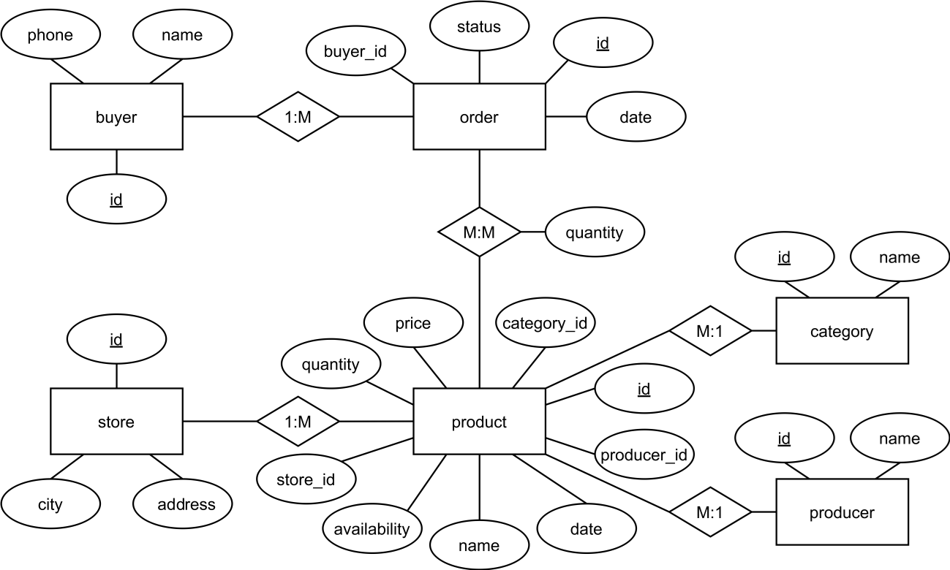

Таблица 1. Структура «buyer»

|  |  |  |
| --- | --- | --- |
| **Поле** | **Тип** | **Описание** |
| id | целочисленный | Идентификатор, первичный ключ |
| name | строковый | Имя покупателя |
| phone | целочисленный | Номер телефона покупателя |

Таблица 2. Структура «order»

|  |  |  |
| --- | --- | --- |
| **Поле** | **Тип** | **Описание** |
| id | целочисленный | Идентификатор, первичный ключ |
| date | временной | Дата заказа |
| status | строковый | Статус заказа |
| buyer_id | целочисленный | Код покупателя, внешний ключ |

Таблица 3. Структура «store»

|  |  |  |
| --- | --- | --- |
| **Поле** | **Тип** | **Описание** |
| id | целочисленный | Идентификатор, первичный ключ |
| city | строковый | Город |
| address | строковый | Адрес склада |

Таблица 4. Структура «category»

|  |  |  |
| --- | --- | --- |
| **Поле** | **Тип** | **Описание** |
| id | целочисленный | Идентификатор, первичный ключ |
| name | строковый | Название категории товаров |

Таблица 5. Структура «producer»

|  |  |  |
| --- | --- | --- |
| **Поле** | **Тип** | **Описание** |
| id | целочисленный | Идентификатор, первичный ключ |
| name | строковый | Наименование производителя |

Таблица 6. Структура «product»

|  |  |  |
| --- | --- | --- |
| **Поле** | **Тип** | **Описание** |
| id | целочисленный | Идентификатор, первичный ключ |
| name | строковый | Наименование товара |
| price | денежный | Цена товара |
| quantity | целочисленный | Кол-во товара на складах |
| availability | бинарный | Наличие товара |
| date | временной | Дата поставки товара |
| store_id | целочисленный | ID склада, внешний ключ |
| category_id | целочисленный | ID категории, внешний ключ |
| producer_id | целочисленный | ID производителя, внешний ключ |

Таблица 7. Структура «order_product»

|  |  |  |
| --- | --- | --- |
| **Поле** | **Тип** | **Описание** |
| order_id | целочисленный | Идентификатор заказа, первичный ключ, внешний ключ |
| product_id | целочисленный | Идентификатор товара, первичный ключ, внешний ключ |
| quantity | целочисленный | Кол-во товара в заказе |